令和５年度 親学習リーダー交流会

大阪府新別館北館 多目的ホール

令和６年２月２日（金曜日）、「大阪府教育庁が作成中の新しい親学習教材（以下、「新教材」）を用いた親学習の試行や協議により、新教材による親学習の充実を図ること」、「親学習の実践に関わる情報を共有することにより、親学習リーダー等のスキルアップ及び取組みの拡大・充実を図ること」を目的に、親学習リーダー交流会を開催しました。

１
はじめに、地域教育振興課より新教材の説明を行いました。この新教材は、親学習をさらに普及・拡充させるため、短時間でも体験でき、良さを感じられる機会を増やすこと等を目的に作成しています。教材名は「うちではどうする（仮）」。スマートフォンが欲しいという子どもと保護者とのやりとりの場面を題材として、各家庭での子どもとの関わり方について、考える教材として作成中です。
大阪府教育庁地域教育振興課
事務局より「新教材の説明」
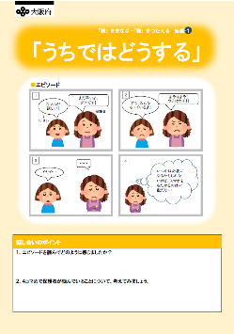
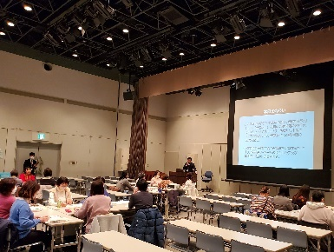

新教材（作成中）のイメージ
２
参加者による「新教材の体験及び協議」
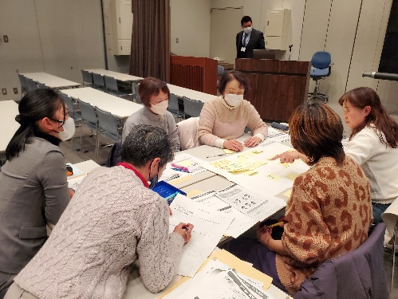
続いて、参加者による新教材の体験及び協議を行いました。
新教材の体験では、実際にグループワークを行い、「同じことがあった」などの声が上がるなど、話が尽きないグループもありました。
その後、新教材の内容や進行について、協議を行いました。新教材の活用方法等を協議するとともに、グループワークをより深める際に活用する「追加質問」を考えました。自分がこの教材を活用する場合を想定するなど、自分事と捉えて、親学習リーダーならではの意見がたくさん出されました。

３
参加者による「親学習の実践について交流」
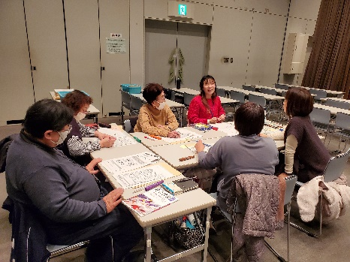
最後に、参加者それぞれが各地で行う実践について「意見交換」を行いました。現在親学習リーダーとして活動されている方や、養成講座の学びをもとに今後活動しようという方、行政担当者など、様々な立場の方々により、各地の工夫された取組事例等、多岐にわたる内容の交流が行われました。どのグループも有意義な話し合いとなり、さらなる活動の充実につながる機会となりました。

参加者の感想（一部抜粋）
・新教材のエピソードは、色々な広がりの可能性を含んだものだと思います。新教材は使い勝手がよさそうです。
・スマホの普及は地域性もあるけれど、新教材は４コマ漫画になっていて、コマ毎に話を広げられるので、進行の仕方でその場にいる方々に対応した広げ方ができると思いました。
・今年度研修を受けたばかりなので、先輩方の話がとても役に立ちました。

